R A P O R T
z pracy zespołu roboczego
Forum Poradnictwa Zawodowego Województwa Lubuskiego

Zespół | ds. promocji
Miejsce spotkania | Zespół Szkół Ekonomicznych w Zielonej Górze
Data | 29 czerwca 2015 r.
Godzina | 10³⁰ – 13⁰⁰
Członkowie zespołu | Barbara Bogacz Szczepańska Dyrektor szkoły, Renata Muszkieta -Stawczyk wicedyrektor, Marta Macała – doradczyni, Jerzy Tucki, Ewa Przybyła – Mężyńska, Bożena Sumińska, Roman Kardowski, Małgorzata Kordoń, Justyna Krawiec.  W tym czasie poniższe osoby wykonywały pilne obowiązki służbowe: Katarzyna Niedźwiecka, Anna Przemyślańska, Agnieszka Czajka, Jadwiga Klimanowska, Małgorzata Hadrian, Lilia Smoła, Barbara Matusik.
Eksperci | Nie zapraszano
Goście | Nie zapraszano
Program | W załączeniu
Przebieg spotkania | Spotkanie zespołu odbyło się w i z inicjatywy Partnera Zespole Szkół Ekonomicznych w Zielonej Górze.  Roman Kardowski podziękował Pani Barbarze Bogacz - Szczepańskiej - Dyrektor szkoły za możliwość przeprowadzenia spotkania w ZSE.  Program spotkania:  - Przedstawienie prezentacji dokonań szkoły w zakresie poradnictwa zawodowego w Środowiskowym Centrum Doradztwa Zawodowego przez Martę Macała – doradcę zatrudnioną w ZSE.  - Stworzenie ulotki oraz prezentacji dla rodziców szkół podstawowych popularyzującą poradnictwo zawodowe lub orientację zawodową wśród rodziców i nauczycieli szkół podstawowych.  - Konkurs wiedzy o poradnictwie zawodowym dla uczniów i opiekunów szkół podstawowych p.t.: „Mój talent, moja przyszłość”.  - Zespołowe działanie w OTK 2015 „Poznaj swojego doradcę kariery”  - Sprawy różne  AD 1. Przedstawienie prezentacji dokonań szkoły w zakresie poradnictwa zawodowego przez Martę Macała – doradcę zatrudnioną w ZSE. Marta Macała – doradczyni ZSE przedstawiła prezentację dotyczącą roli doradztwa zawodowego. Działania doradcze są bardzo szerokie:  - wprowadzenie dzieci przedszkolnych w świat zawodów,  - doradztwo na rzecz młodzieży wykluczonej,  - organizowane są spotkania z przedstawicielami instytucji rynku  pracy,  - organizowane są Dni Otwarte szkoły,  - organizowane są Targi Edukacyjne oraz Targi Pracy,  - organizowana jest praca indywidualna z uczniami,  - doradcy zawodowi spotykają się z rodzicami młodzieży szkół  gimnazjalnych,  - szkoła uczestniczy w działaniach OTK,  - szkoła organizuje konferencje dla dyrektorów, pedagogów szkół.  - doradcy tworzą ulotki, informatory dla uczniów i rodziców.  AD. 2. Stworzenie ulotki oraz prezentacji dla rodziców szkół podstawowych  Ustalono iż, powstanie grupa robocza w osobach: Jadwiga Klimanowska. Bożena Sumińska, Barbara Matusik, Roman Kardowski, Justyna Krawiec oraz Małgorzata Kordoń – osoby te wspólnie opracują ulotkę oraz prezentację dla rodziców szkół podstawowych popularyzującą poradnictwo zawodowe lub orientację zawodową wśród rodziców i nauczycieli szkół podstawowych.  Małgorzata Kordoń zaproponowała, żeby spopularyzować dodatkowo poradnictwo zawodowe lub orientację zawodową poprzez umieszczenie informacji w Biuletynie, który opracowuje WUP.  AD 2. Konkurs wiedzy o poradnictwie zawodowym dla uczniów i opiekunów szkół podstawowych p.t. „Mój talent, moja przyszłość”.  Powstała grupa robocza w osobach: Ewa Przybyła – Mężyńska, Roman Kardowski, Jerzy Tucki.  Jerzy Tucki, Ewa Przybyła – Mężyńska, Roman Kardowski poruszyli sprawę sponsorów. Należy stworzyć listę sponsorów i ewentualne nagrody dla zwycięzców. Uznano, iż bardziej odpowiednią nagrodą będzie nagroda rzeczowa niż nagroda pieniężna. W dotychczasowych pracach:  - opracowano harmonogram konkursu,  - opracowano formularz zgłoszeniowy do konkursu,  - zyskano akceptację z jednoczesnym zatwierdzeniem pod  względem formalno - prawnym przez radcę prawnego Pawła  Kaczmarka (porozumienie, regulamin, harmonogram i formularz  zgłoszeniowy)  AD 3. OTK 2015.  Tegoroczny Ogólnopolski Tydzień Kariery odbędzie się w dniach 19-25 października 2015 pod hasłem: „Poznaj swojego doradcę kariery”.  Powstał pomysł, aby doradcy zawodowi spotkali się podczas OTK 2015  w Szkole Podstawowej w Cigacicach. Justyna Krawiec poruszyła problem braku pieniędzy na działania doradców zawodowych w szkołach. Ewa Przybyła – Mężyńska podsunęła pomysł, aby wystosować list otwarty, z ramienia Forum z zapytaniem skierowanym do Ministerstwa Edukacji Narodowej poruszający aspekt finansowania prac doradców zawodowych w szkołach.  AD. 4. Sprawy różne  - Roman Kardowski przedstawił relację ze spotkania zespołu koordynującego, które odbyło się 25 maja 2015r.  - Roman Kardowski przedstawił materiał, który przedłożył podczas posiedzenia Wojewódzkiej Rady Rynku Pracy 17 czerwca 2015 roku – raport z pracy Forum w 2014/2015.  - Poruszył również temat propozycji nagrodzenia najlepszego doradcę instytucjonalnego. Zwycięzca otrzymałby tytuł Doradcy Zawodowego Roku. Jednakże liderzy zespołu ds. monitorowania i ewaluacji przekazali sprzeciw zespołu dla tej inicjatywy uznając, iż mogłoby to doprowadzić do niezdrowej rywalizacji wśród doradców zawodowych. Do sprawy należy wrócić, bowiem idea wydaje się słuszna. Mamy dobre praktyki, na podstawie których można wybrać Doradcę Zawodowego Roku!!!!  - Roman Kardowski udostępnił uczestnikom ulotkę opracowaną przez zespół liderów Dorotę Bogaczyk i Beaty Kluj – „Drogowskazy aktywności”, skierowaną do osób wychodzących z Zakładów Karnych. Ulotka informuje gdzie znaleźć wsparcie, do jakich instytucji skierować pierwsze kroki, jakie dokumenty należy przedłożyć, by zarejestrować się w urzędzie pracy, gdzie szukać wsparcia, by móc się dalej kształcić. Szatę graficzną opracowała Bożena Sumińska z naszego zespołu. Ulotka została zamieszczona na stronie internetowej Forum do pobrania.  - Roman Kardowski zrelacjonował spotkanie, które odbyło się 18 czerwca w Wojewódzkim Urzędzie Pracy, podczas którego goszczono delegację pracowników Departamentu Pracy z gminy Osby w Szwecji. Tony Persson – odpowiadał za koordynację współpracy ze strony gminy Osby, Pål Cederqvist, kierownik Departamentu Pracy w Gminie Osby oraz Emma Frostensson, pracownica. Szwedzi odwiedzili Ziemię Lubuską w ramach współpracy ponadnarodowej w projekcie "PWP STOP bierności 50+ w powiecie nowosolskim". Liderem w projekcie był EMAT HRC z Nowej Soli. Celem współpracy była adaptacja szwedzkiej metody pracy z osobami bezrobotnymi zagrożonymi wykluczeniem społecznym do warunków polskich. W polskiej wersji wzięło udział 10 osób bezrobotnych z powiatu nowosolskiego. Podczas spotkania w WUP przedstawiono gościom zadania naszego urzędu. Szwedzi najbardziej interesowali się sposobami aktywizacji osób długotrwale bezrobotnych i wykluczonych. Podobały im się pomysły ośrodków wsparcia ekonomii społecznej oraz propozycje centrów informacji i planowania kariery zawodowej oraz działania partnerstwa lokalnego na rzecz poradnictwa  zawodowego, w tym stronę internetową Forum. Rozmawiano także o zlecaniu aktywizacji osób długotrwale bezrobotnych agencjom zatrudnienia.  - Roman Kardowski ponowił prośbę do instytucji reprezentowanych przez uczestników o wyłonienie dodatkowego lidera zespołu ds. promocji. Realizując ustalenia zespołu koordynacyjnego z 25.05.2015r. poinformowaliśmy za pomocą strony internetowej członków Forum o możliwości zostania liderem zespołu zadaniowego. Poszukujemy wśród naszych partnerów, osób chętnych, które widziałyby się w roli liderów zespołów zadaniowych. Nastąpił już czas, aby ujawniły się osoby, które pracują z pasją w naszym partnerstwie.  - Roman Kardowski przekazał propozycję szkolenia dla uczestników forum z ANALIZY TRANSAKCYJNEJ w ramach Akademii Doradcy Zawodowego. Szkolenie prowadzić będzie psycholog z Centrum Informacji i Planowania Kariery Zawodowej w Zielonej Górze – Dorota Bogaczyk.  - Roman Kardowski poinformował, że na spotkaniu zespołu ds. koordynacji partnerstwa Ariel Murmyło zaproponował INTERWIZJĘ dla uczestników szkolenia. Do sprawy należy wrócić przy opracowaniu programu corocznego spotkania uczestników forum.  - Małgorzata Kordoń zwróciła się do Bożeny Sumińskiej z propozycją przeprowadzenia warsztatów – „ARTETERAPIA SPOSOBEM NA STRES” dla dyrektorów i naczelników WUP, a także dla pracowników urzędu. Propozycja spotkała się z akceptacją Bożeny Sumińskiej. Podobne szkolenie można skierować do uczestników zespołu naszego, a następnie do członków Forum.  - Roman Kardowski poruszył temat wizytówki specjalisty i poprosił, aby do końca lipca zaakceptować formułę stworzenia takiej wizytówki. Propozycja wizytówki specjalisty doręczono uczestnikom spotkania.  - Roman Kardowski wspólnie z Bożeną Sumińską podziękowali uczestnikom za udział w spotkaniu.  - Pani Barbara Bogacz Szczepańska - Dyrektor szkoły oraz Renata Muszkieta - Stawczyk wicedyrektor podziękowały również za spotkanie i możliwość poznania prac jednego z zespołów forum.  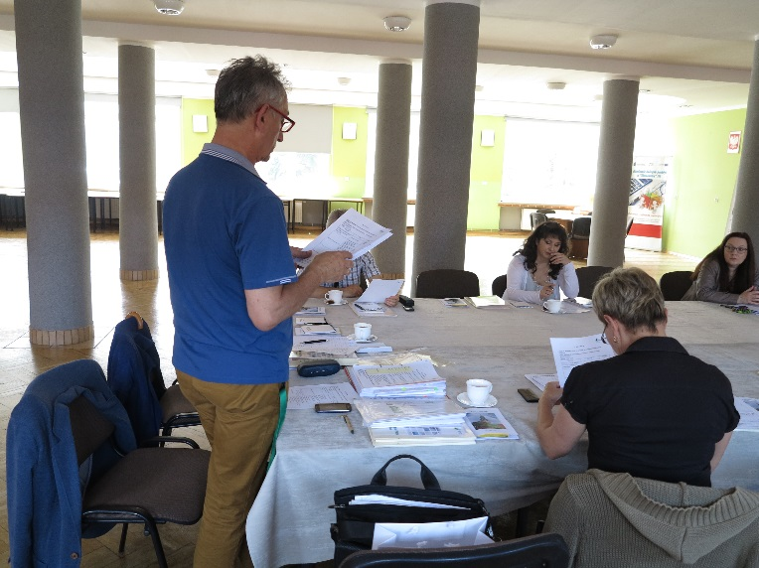  Roman Kardowski przedstawia program spotkania  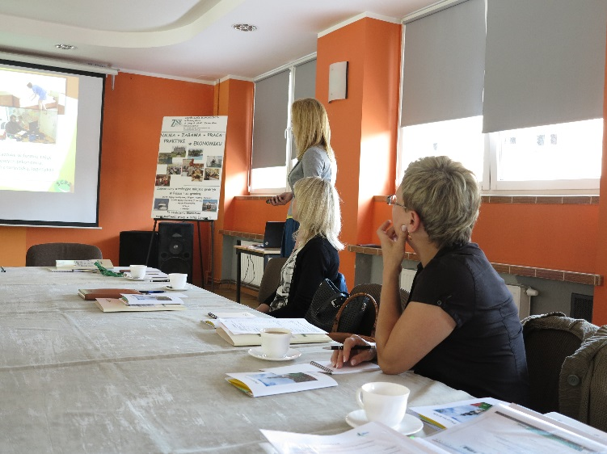  Marta Macała – doradczyni ZSE prezentuje dorobek prac  doradców zawodowych w ZSE w Zielonej Górze  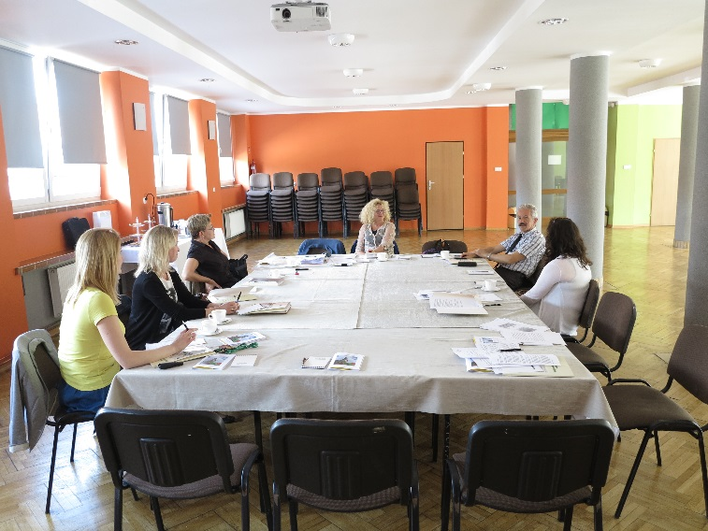  Bożena Sumińska przedstawia program zajęć z Arteterapii
Rezultaty | - Ustalenie grupy roboczej dotyczącej stworzenia ulotki i prezentacji na temat poradnictwa zawodowego wśród rodziców i nauczycieli szkół podstawowych.  - Skonkretyzowanie działań w związku z konkursem wiedzy o poradnictwie zawodowym dla uczniów i opiekunów szkół podstawowych p.t.: „Mój talent, moja przyszłość”.  - OTK 2015 – ustalenie wstępnych założeń. Ustalenie pomysłu końcowego wraz ze zgłoszeniem do SDSiZ omówione zostaną na najbliższym spotkaniu.  - Do 31.07.2015 należy wypowiedzieć się do zaproponowanej treści „Wizytówki specjalisty”
Wartość dodana spotkania | - Nowa wiedza na temat partnera forum – Środowiskowego Centrum Doradztwa Zawodowego Zespołu Szkół Ekonomicznych w Zielonej Górze  - Zaangażowanie uczestników zespołu.
Wnioski | - Kolejne spotkanie zespołu ustalono na koniec okresu urlopowego tj. po 20 września 2015. W tym celu wspólnie z uczestnikami ustalimy datę i miejsce spotkania. Przyjmujemy od partnerów propozycję miejsca spotkania w terminie do 31 sierpnia 2015r.  - Grupy robocze będą spotykały się na bieżąco, w okresie lipiec – wrzesień 2015. Raportowanie prac nastąpi na najbliższym spotkaniu zespołu.  - Zaproponowano szkolenia dla uczestników Forum.  - Przekazanie raportu uczestnikom zespołu odbędzie się w wersji elektronicznej.  - Zamieszczenie raportu ze spotkania z galerią na www.doradcazawodowy.zgora.pl
Załączniki | - lista obecności  - program spotkania
Protokół sporządził | Bożena Sumińska, Roman Kardowski

NOTATKI:

